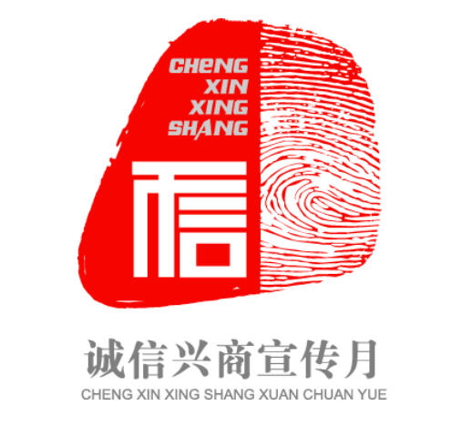
诚信兴商宣传月”活动标志标志图样和注释

标志释义
整个标志主体造型为一个中国古石印形状，以印章为主体，用艺术手法把人的拇指指纹和信的概念涵盖其中。印章早在四五千年前就已在中国出现，是渊源深远的中国传统文化艺术形式，并且至今仍是一种广泛使用的社会诚信表现形式，整个标志造型不仅仅蕴含中国传统韵味，更体现了“诚信”一词在作为礼仪之邦的中国的源远流长。
标志作为活动标志，把标志主体图案基准选择红色，传达了活动本身一种热烈积极的气氛。
标志重点以一个“信”字作为点睛，体现了信作为一种具体的道德品格，是立身基础。论语中也曾提到 “人而无信，不知其可也。” “信”作为标志的一个重点也体现了以人为本的概念。“信”字采用中国式的方块字，刚直有力，充分表现出诚信作为道德准则的严肃与不可侵犯性。
整个标志外形流畅，比例合理。不规则的石印和刚直的“信”字把整个标志勾勒出一种外柔内刚的形象，表现出诚信作为经营活动基本行为准则和企业立身兴业之本的意义。

文章来源：全国整规办

